Муниципальное бюджетное общеобразовательное учреждение **cредняя** **общеобразовательная** **школа** села

**Вознесенское** **Амурского** муниципального **района** **Хабаровского** **края**.

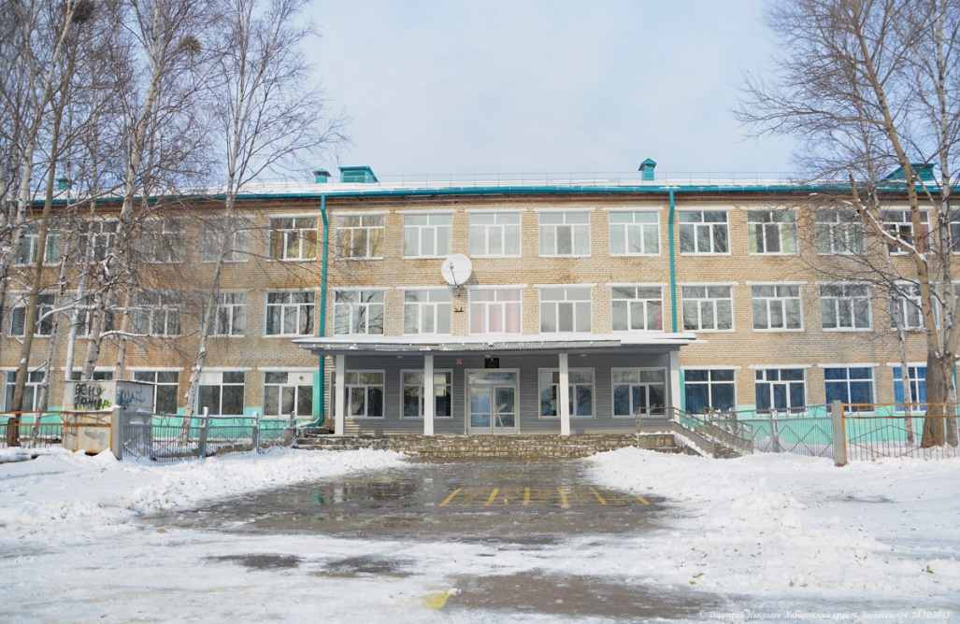

*Семинар по теме: «Работа с родителями. Оказание социально-психолого-педагогической помощи родителям, имеющих детей с ОВЗ и детей инвалидов»*



**«Вместе мы сможем многое»**



Адрес образовательной организации:

682650 ,Хабаровский край, Амурский район, село Вознесенское, улица 35 лет Победы, 17.

Контактные телефоны:

**+7 (42142) 4-62-63**.

E-mail: shkolavoznesenskoe@mail.ru

Сайт: [schoolvoznesen.ucoz.ru](http://schoolvoznesen.ucoz.ru/)

|  |  |  |
| --- | --- | --- |
| **27 февраля 2025 г.** | | |
| *Участники*: педагоги, реализующие АООП, педагоги-психологи, педагоги-дефектологи образовательных учреждений и специалисты муниципальных образовательных учреждений, реализующие АООП | | |
| **Место проведения: МБОУ СОШ с. Вознесенское** | | |
| Цель: Представление теоретических, методических и практических форм работы с родителями (законными представителями), позволяющие наиболее эффективно включить их в процесс обучения и воспитания | | |
| **Теоретическая часть** | | |
| ***Время*** | ***Событие*** | ***Выступающий  (ответственный)*** |
| **09.30  10.00** | Встреча и регистрация участников семинара. |  |
| **10.00  10.15** | Приветственное слово «Будем знакомы» | Зыбарева Анна Анваровна, директор МБОУ СОШ с. Вознесенское |
| **10.15  10.25** | «Семья – особый мир» - выступление | Зыбарева Анна Анваровна, директор МБОУ СОШ с. Вознесенское |
| **Практическая часть** | | |
| **10.15 - 10.25**  **10.25  10.40**  **10.40-11.30** | «Все мы разные» - практикум с родителями «Бумажный человечек» | Перевощикова Наталья Анатольевна, заместитель директора по УВР МБОУ СОШ с. Вознесенское |
| Родительский лекторий «Каждый ребенок особенный, все дети - равные» | Перевощикова Наталья Анатольевна, заместитель директора по УВР МБОУ СОШ с. Вознесенское |
| «Рука помощи»  а) Психолог советует… | Биденко Татьяна Юрьевна, педагог-психолог |
| б) Практикум с родителями на развитие у детей ОВЗ фонематического слуха | Лукина Роза Александровна, учитель начальных классов |
| Социализация детей с ОВЗ  «Маленькие победы особенных детей»  (участие детей с ОВЗ в конкурсах, олимпиадах) | Перевощикова Наталья Анатольевна, заместитель директора по УВР МБОУ СОШ с. Вознесенское |
| **11.30  12.00** | Подведение итогов. Рефлексия |  |